Contenido

Diagrama Caso De Uso 2

Diagrama De Secuencia 5

# Diagrama Caso De Uso

# 

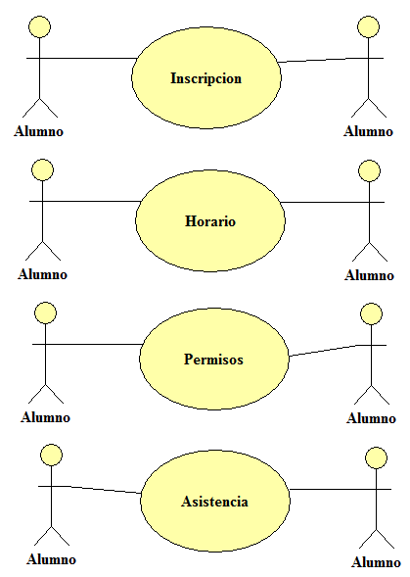

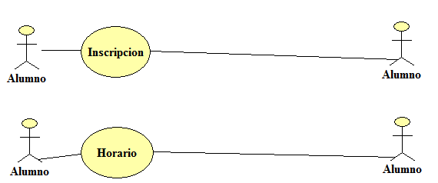

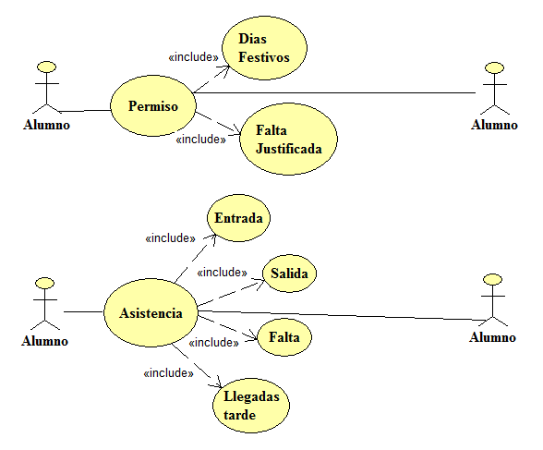

# Diagrama De Secuencia

# 